Exemple de situation de réinvestissement
Objectif :
Apprendre à catégoriser les mots : classer les noms par catégories sémantiques larges (noms de personnes, noms d’animaux, noms de choses) ou plus étroites et se référant au monde concret (ex. : noms de fruits).

Ma grille de PETIT BAC

A B C D ...

Choisis les familles de mots :

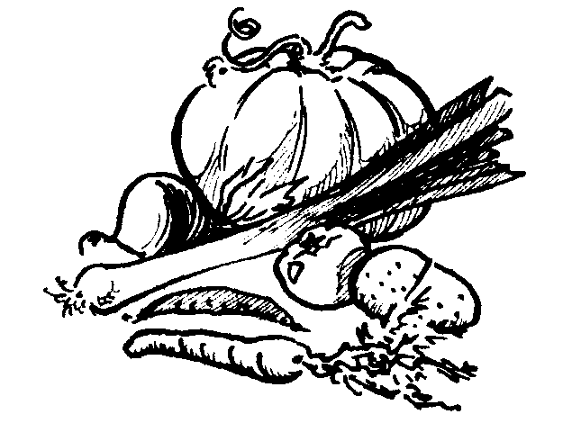  Fruits et légumes |   Verbes  ( Actions ) |   Animaux | Denis  Prénoms |   Objets

Choisis les familles de mots :

Fruits et légumes | Verbes  ( Actions ) | Animaux | Denis  Prénoms | Objets

Choisis les familles de mots :

Fruits et légumes | Verbes  ( Actions ) | Animaux | Denis  Prénoms | Objets

